ETUDE DES LIAISONS MECANIQUES | Construction

LES LIAISONS COMPLETES

Référence au programme |  | S.T.I |  | Référence au module
2 – Etude des liaisons mécaniques.  2-2 Liaisons complètes. |  |  |  | module 6 : Construction des liaisons complètes.
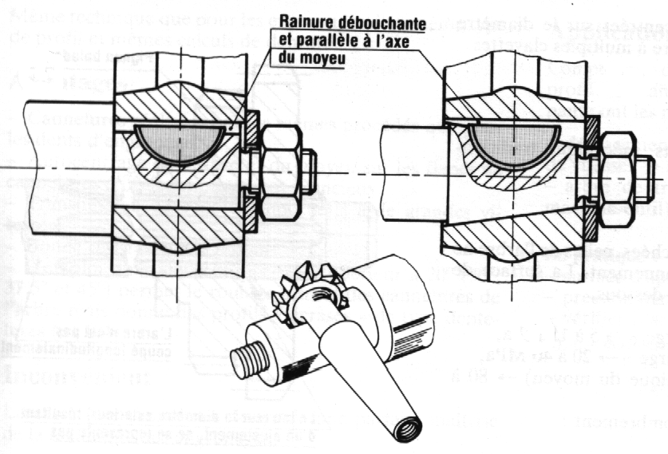
1- Objectifs de la séquence :
Présenter les différentes solutions constructives pour réaliser une liaison complète.

 | 2- Situation pédagogique :
 | prérequis | ✓ Les règles du dessin techniques.
 | connaissances visées | ✓ Les liaisons complètes.
 | nature de la démarche | ✓ Acquisition de connaissances.
 | à savoir | ✓ Représenter une liaison complète,

Assurer une liaison encastrement entre deux solides revient, sur le plan cinématique, à éliminer tous les degrés de libertés.
Les deux repères associés aux solides 1 et 2 sont coïncidents au même point A résultant de la fusion des points A₁ et A₂. Cette étape est la Mise en Position (MIP) relative de 1 par rapport à 2.
La liaison ne subsiste que si le contact entre 1 et 2 existe. Pour cela il convient d'assurer le Maintien en Position (MAP) de 1 par rapport à 2 par une action mécanique.

1 - Décomposition fonctionnelle : méthode FAST
FP1:
Supprimer les mobilités.
FT1: Mettre en position (MIP).
FT2: Maintenir en position (MAP).
FT3: Transmettre les efforts.
FT31: Choisir une solution par …………………...

FT32: Choisir une solution par …………………...
FT11: Choisir une surface principale plane.
FT12: Choisir une surface principale cylindrique.
FT13: Choisir une surface principale conique.
FT21: Choisir une solution …………………...
FT22: Choisir une solution …………………....

Surfaces fonctionnelles associées :

Dans la liaison complète, on peut ainsi distinguer 2 fonctions : mettre en position et maintenir en position.

Toutes les surfaces de contact qui interviennent, soit dans la MIP soit dans le MAP participent donc à une fonction.
C’est pourquoi on les appelles des surfaces fonctionnelles de mise en position ou maintient en position.

Liaison encastrement démontable :

On entend par liaison encastrement démontable, les liaisons que l’on peut démonter sans détériorer les surfaces fonctionnelles de MIP et MAP.
On peut alors remonter les pièces sans en changer une seule.
exemple : assemblage vissé, boulonné…

Liaison encastrement indémontable :

On entend par liaison encastrement indémontable, les liaisons que l’on ne peut pas démonter sans détériorer des surfaces fonctionnelles de MIP et/ou de MAP.
Pour remonter, on doit changer une ou plusieurs pièces.
exemple : assemblage soudé, collé, riveté…

2 - Indicateurs de qualité d'un assemblage.

Le choix d'une solution constructive associée à une liaison encastrement se fonde sur les indicateurs suivants :

coût | durée de vie | maintenabilité | encombrement | esthétique

Les questions que vous devez vous poser. (liste non exhaustive)

- Quels sont les efforts que la liaison devra supporter ?
- Quelle forme faut-il donner à la surface de liaison ?
- Quel genre de mise en position devra-t-elle assurer ?
- Quel défaut de mise en position est toléré ?
- Devra-t-elle être démontable et selon quelle fréquence ?
- devra-t-elle être réglable et avec quelle précision ?

Parmi les questions posées, certaines nécessitent une réponse chiffrée que seule la Mécanique Appliquée peut apporter.

En résumé, la solution que vous retiendrez sera rarement la meilleure par rapport au CdCF, mais souvent la moins mauvaise, car toute réalisation technique a généralement un caractère de compromis.

ASSEMBLAGE PLAN. | 1/2

Soient 1 et 2 les solides à lier complètement par un assemblage plan.

La pièce 1 qui repose sur 2 peut être sollicitée par :
- des efforts normaux au plan tangent (séparation de 1 par rapport à 2),
- des efforts tangentiels au plan tangent (glissement de 1 par rapport à 2),
- un couple autour de la normale au plan tangent (rotation autour de la normale).

1 - Cas où l'effort normal à la surface de contact est important et l'effort tangentiel ou le couple est faible :

La liaison complète entre 1 et 2 se fait par adhérence, par serrage énergique des éléments d'assemblage.

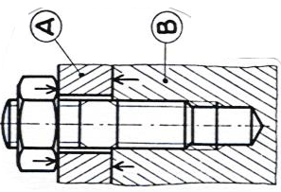 | 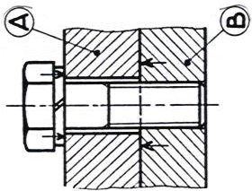 | 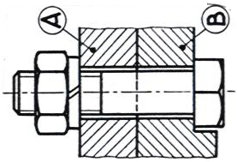
Goujon | Vis | Vis + Ecrou = Boulon

2 - Cas où les efforts sont importants avec ou sans couple :

La liaison complète entre 1 et 2 se fait par adhérence et par obstacle au moyen d'éléments d'assemblages.

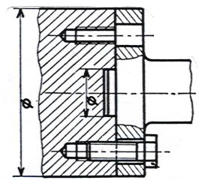 | 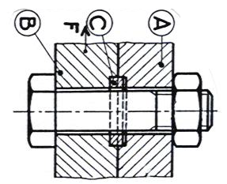 | 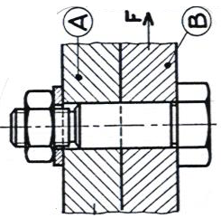
Vis + pied de positionnement | Boulon + Rondelle de cisaillement | Boulon ajusté

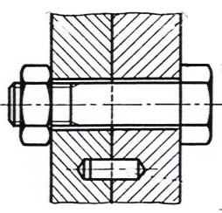 | 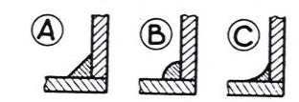 | 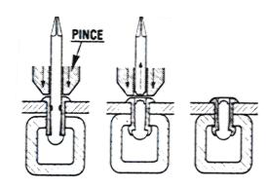
Boulon + goupille | Soudage | Rivetage
Remarques :
- représenter complètement un élément d'assemblage, les autres pouvant être matérialiser par un axe de symétrie.
- ne jamais oublier de mentionner le nombre de ces éléments et leur répartition.
- respecter la normalisation des éléments d'assemblage, toute représentation personnelle étant exclue.
ASSEMBLAGE PLAN. | NOM. | Classe. | 2/2

Solutions de base : quelques bizarreries !!!

Découvrez les erreurs cachées sur les représentations suivantes (cerclez en rouge l'erreur commise).

1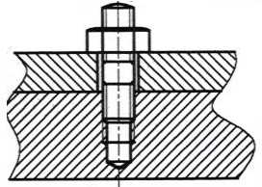  2 | 2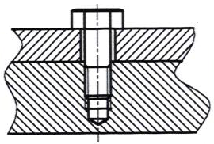 | 3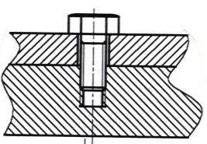 | 4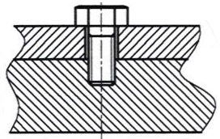
Goujon non bloqué sur 2 | Filetage trop court | Fond du trou taraudé non fait | Trou taraudé pas assez profond
5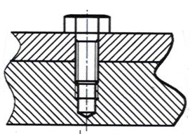  1 | 6  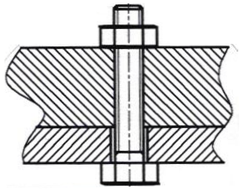  1 | 7  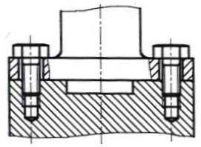 | 8  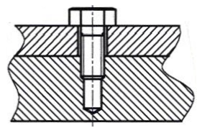
Taraudage sur 1 inutile | Taraudage sur 1 inutile | Trou de centrage trop court | Manque réserve de taraudage

Travail à réaliser : SUPPORT DE COMPARATEUR

Mettre en place la vis 5 à tête fraisée à six pans creux M10, établissant la liaison complète entre le socle 1 et la colonne 2 en acier.
Mettre en place la vis 6 à tête cylindrique à six pans creux M10, établissant la liaison complète entre le socle 1 et la table 3 en acier. Le trou taraudé ne doit pas déboucher. Prévoir un trou borgne taraudé réduit.

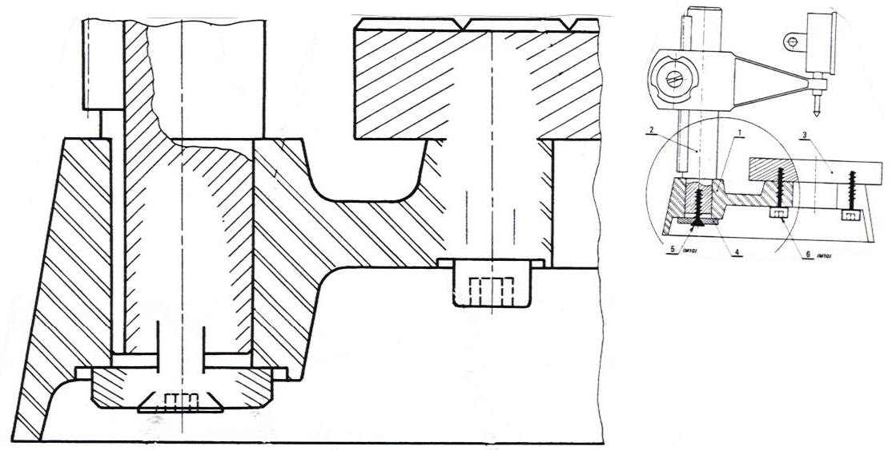

Désignation de la vis 5 :…………………………… Désignation de la vis 6 :………………………..

ASSEMBLAGE CYLINDRIQUE. | 1/3

Soient 1 et 2 les solides à lier complètement par un assemblage cylindrique.

Parmi les éléments qui détermineront le choix de la solution constructive par rapport à la solution basique, on peut retenir:

- l'intensité de l'effort axial agissant sur le cylindre,
- l'intensité du moment exercé sur le cylindre autour de son axe.

De façon générale, et en première approche du problème on privilégiera les solutions :

- par obstacle pour les efforts et couples importants,
- par pincement et par adhérence pour le reste.

Attention :

- les solutions par pincement et par adhérence n'assurent pas le positionnement axial du cylindre par rapport à son logement de façon précise.

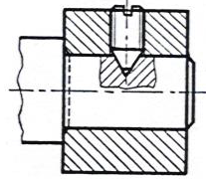 | 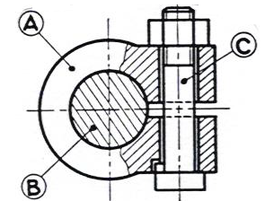 | 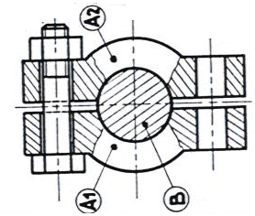
Vis de pression | Moyeu fendu | Collier de serrage

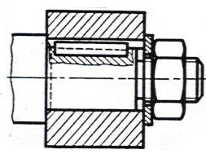 | 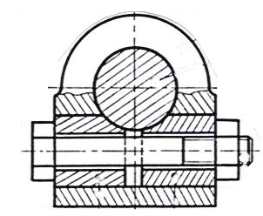 | 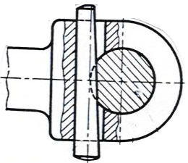
Clavette + écrou | Tampon tangent | Clavette transversale

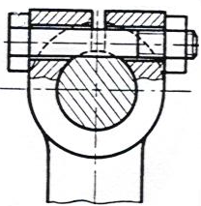 | 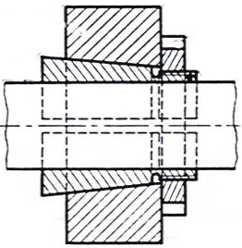
Moyeu fendu + usinage arbre | Bague conique fendue

ASSEMBLAGE CYLINDRIQUE. | NOM. | Classe. | 2/3

Solutions de base : quelques bizarreries !!!

Découvrez les erreurs cachées sur les représentations suivantes (cerclez en rouge l'erreur commise).

1  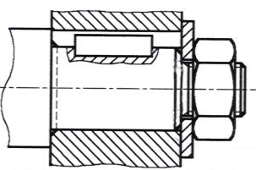 | 2  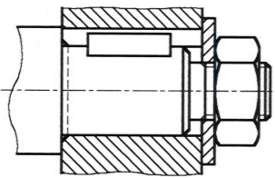 | 3  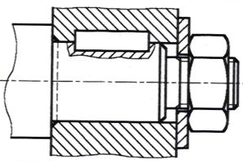
⇨ Le cylindre de MIP est trop long, il manque un jeu pour assurer un serrage optimal | ⇨ Rondelle trop petite, le diamètre intérieur doit être supérieur au diamètre de la tige filetée. | ⇨ Il manque la rainure de clavette dans l’alésage, le montage est impossible.

Travail à réaliser : TAMPONS TANGENTS

Mettre en place la vis CHc, M14 agissant sur les tampons tangents 3 et 4, permettant ainsi de réaliser la liaison complète entre 1 et 2. Le tampon 4 est en acier. Le trou taraudé est débouchant. Il vous est conseillé de regarder la solution technique par tampon tangent déjà abordée dans le Dossier N°1 : « Butée à pompe ».

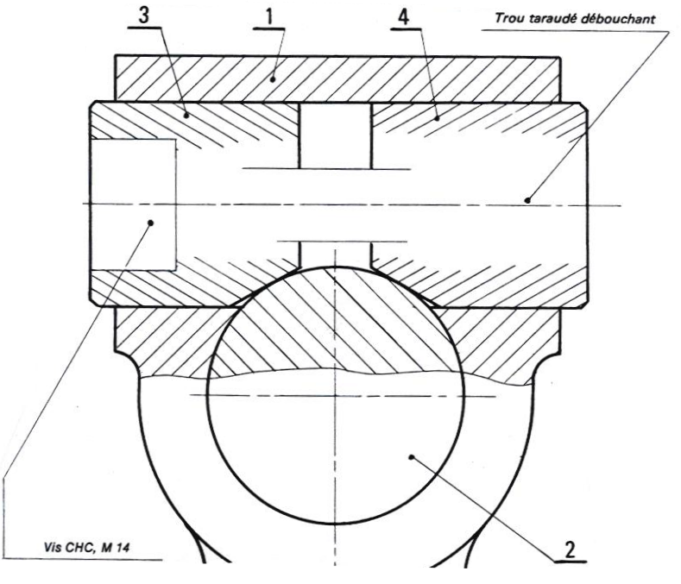
Vis CHC, M14
Trou taraudé débouchant
Désignation de la vis : ……………………………

ASSEMBLAGE CYLINDRIQUE. | NOM. | Classe. | 3/3

Travail à réaliser : MONTAGE D’UN PIGNON EN BOUT D’ARBRE

Pour établir la liaison complète entre le pignon 1 et l’axe 2, nous utilisons un clavette parallèle, forme C de longueur 40 et une vis H, M10.
Rechercher sur vos documents les cotes caractéristiques de la section de la clavette et des rainures de clavetage.
Terminer les deux vues en coupe. Désigner la clavette et la vis.

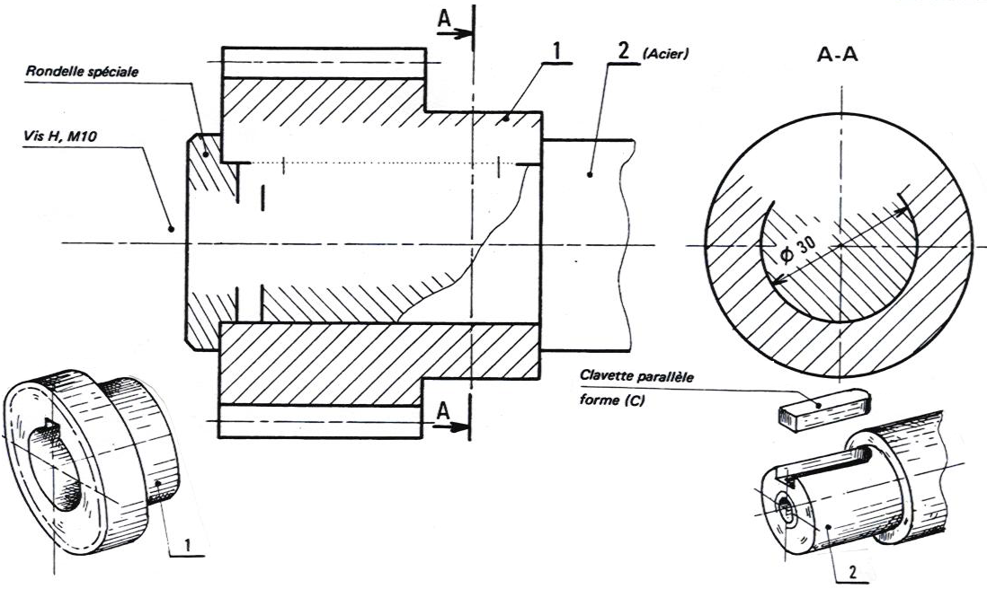
Désignation de la vis : …………………………… Désignation de la clavette : ……………………..

Extrait Guide du Dessinateur Industriel.

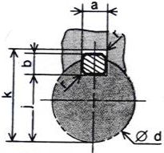
 |  | D | a | b | S_{min} | j | k
 |  | 22 à 30 | 8 | 7 | 0.25 | d-4 | d+3.3
 |  | 30 à 38 | 10 | 8 | 0.4 | d-5 | d+3.3
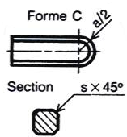 |  | 38 à 44 | 12 | 8 | 0.4 | d-5 | d+3.3

Exemple de désignation :
Clavette parallèle, forme ____, a x b x l,

ASSEMBLAGE CONIQUE. | 1/2

Soient 1 et 2 les solides à lier complètement par un assemblage conique.

La pièce, qui est emmanché dans 2, peut être sollicitée par :
- des efforts axiaux (séparation ou coincement de 1 par rapport à 2),
- un couple autour de l'axe de symétrie commun à 1 et 2.

La conicité des pièces est un des éléments importants dans le choix des solutions constructives réalisant l'assemblage.
Généralement la conicité adoptée est de 1/10.

Attention :

- la position relative longitudinale (selon l'axe de symétrie) n'est connue qu'avec une approximation non négligeable,
- plus la conicité diminue (donc l'angle au sommet diminue), plus la mise en position relative longitudinale est difficile,
- plus la conicité est faible, plus la "force d'adhérence" est importante, le démontage nécessite alors l'emploi d'un extracteur.
- les deux cônes doivent coïncider exactement, l'usinage doit être précis, donc plus coûteux qu'un assemblage cylindrique.

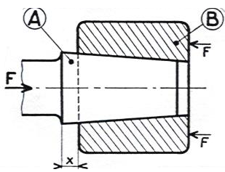 | 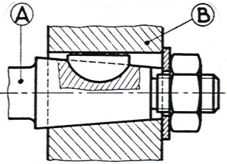 | 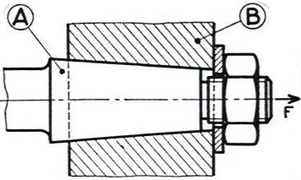
Coincement conique | Clavette disque + écrou | Ecrou

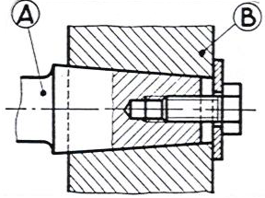

Vis

ASSEMBLAGE CONIQUE. | NOM. | Classe. | 2/2

Solutions de base : quelques bizarreries !!!

Découvrez les erreurs cachées sur les représentations suivantes (cerclez en rouge l'erreur commise).

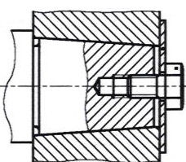 | 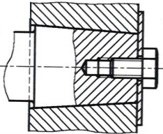 | 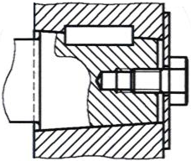 | 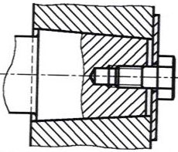
⇨  Epaulement inutile, si contact le serrage n’est pas assuré. | ⇨  Largeur de l’alésage trop courte, il manque un jeu entre arbre et la rondelle. Le serrage n’est pas assuré. | ⇨  Il manque la rainure de clavette dans l’alésage. Montage impossible | ⇨  Filetage trop court. Vis bloquée et serrage incertain.

Travail à réaliser : MONTAGE D’UNE POULIE EN BOUT D’ARBRE

Mettre en place l’arbre 1, la poulie 2, la rondelle 4 et l’écrou H 3 permettant de réaliser la liaison complète entre l’arbre 1 et la poulie 2. Représenter l’assemblage à l’échelle 1.

